

Juni 2006

Skal vi i gang med plant in a can???

Blomst - Krydderurter - Planter på dåse

I egen produktion, forudsat at vi kan satse på en årlig afsætning af min. 10.000 dåser.

Dåserne kann selvfølgelig også indeholde anden end frø og løg.

Dåsestørrelse: Ø 73 mm x 83 mm i højden.

Dåserne bliver fyldt med vækstgranulat, frøsort/løg efter aftale.

Miniumsmængde: 500 stk. pr. ordre.

Dåserne bliver forsynet med svøb (etiket) trykt i 4-farver efter kundens digitale originalmateriale,
fremstillet efter vore specifikationer (Eller fremstillet af vores grafiker efter regning).

Priseksempler (Industripriser):

Oplag +/10% ved 500 stk. 1.000 stk. 2.000 stk. 5.000 stk.

Euro 3,25 2,70 2,40 2,25

+ Leveringsomkostninger (pakning og fragt).

Dette forudsætter at vi inesterer i maskine og varer, hvilket vi vil gøre ved at vi får lovning på en
garanteret minimumsbestillning af 3.000 dåser(burker pr. marked.

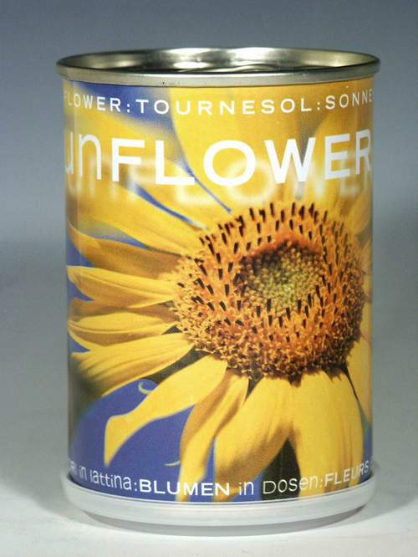
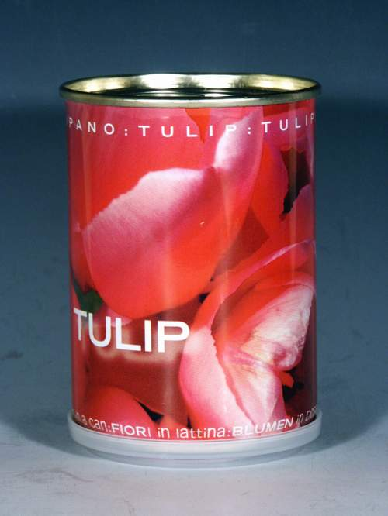
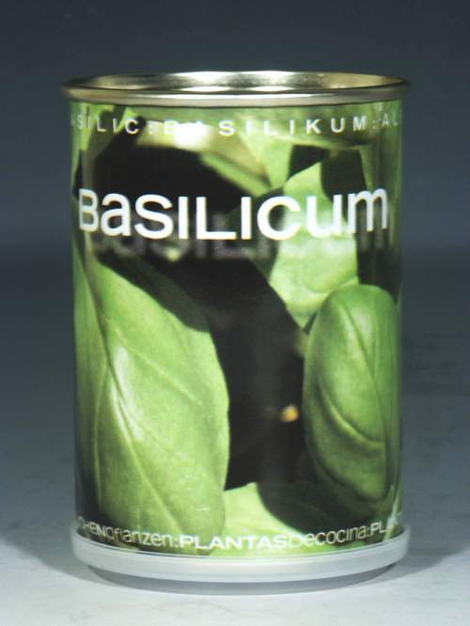
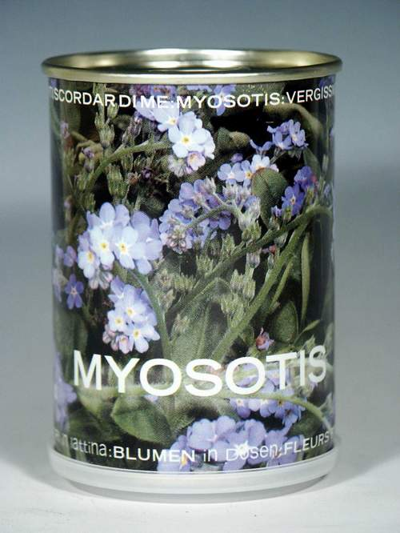
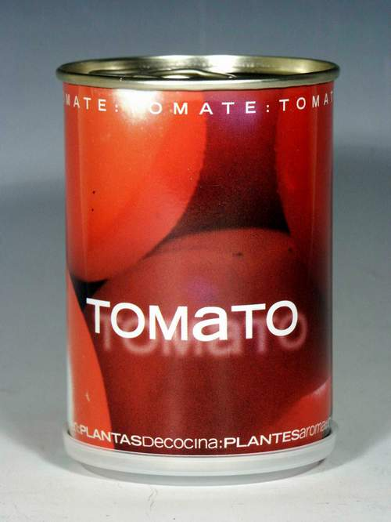



promo seeds scandinavia aps Hvidovrevej 80d . 2610 Rødovre , tlf.36 72 37 47 www.promoseeds.dk
for growing business

